TÓM TẮT

Web xem phim trực tuyến được thiết kế để phục vụ cho người dùng có thể tìm kiếm, dowload, xem những bộ phim yêu thích mà mình muốn xem. Website này giúp người dùng có thể tương tác với nhau qua diễn đàn bằng cách bình luận và đánh giá phim.

MỤC LỤC

CHƯƠNG 1: GIỚI THIỆU 4

1. Giới thiệu về internet 4

2. Ứng dụng Web 4

3. Các kĩ thuật dành cho web 5

3.1. Giới thiệu ngôn ngữ PHP 5

3.2. Giới thiệu về MYSQL 5

3.3. Java script 6

3.4. Ngôn ngữ HTML 6

CHƯƠNG 2: CƠ SỞ LÝ THUYẾT 7

1. Kiến thức tổng quát về lập trình PHP 7

1.1. Cấu trúc cơ bản 7

1.2. Xuất ra trình duyệt 7

1.3. Khái niệm biến và các kiểu dữ liệu 7

2. Cơ bản về ngôn ngữ SQL và MYSQL 8

2.1. Định nghĩa một số thuật ngữ 8

2.2. Những cú pháp cơ bản 8

3. Kết hợp PHP và MYSQL trong ứng dụng website 9

CHƯƠNG 3 : PHÂN TÍCH HỆ THỐNG WEBSITE XEM PHIM TRỰC TUYẾN 10

1. Mục đích của việc xây dựng website 10

2. Phân tích hệ thống người dùng website 10

2.1. Các kiểu người dùng 10

2.2. Đặc tả quy trình nghiệp vụ của hệ thống 11

2.2.1 Người dùng không có tài khoản 11

2.2.2 Người dùng có tài khoản 11

2.2.3 Người dùng hệ thống 11

2.2.3.1 Quản trị nội dung website 11

2.2.3.2 Quản trị người dùng 11

2.3 Mô hình nghiệp vụ 12

2.3.1 Biểu đồ ngữ cảnh hệ thống 12

2.3.2 Biểu đồ chức năng hệ thống 13

2.4 Danh sách bảng dữ liệu 13

2.5 Thiết kế các bảng dữ liệu 14

2.5.1 Bảng admin 14

2.5.2 Bảng binhluan 14

2.5.3 Bảng film 15

2.5.4 Bảng quocgia 16

2.5.5 Bảng theloai 16

2.5.6 Bảng user 17

3 Mô tả giao diện website 17

Chương 4: Hiện Thực 20

1. Giao diện trang chủ của website 20

2. Phần header của website 22

3. Phần thân của website 22

4. Phần Footer 24

5. Phần dành cho admin 24

Kết Luận 25

TÀI LIỆU THAM KHẢO 26

DANH MỤC CÁC BẢNG BIỂU, HÌNH VẼ, ĐỒ THỊ

**DANH MỤC HÌNH**

Hình 1. 1 Ứng dụng web 4

Hình 1. 2 Màng hình trang chủ website xem phim 21

Hình 1. 3 Phần Headera của website 22

Hình 1. 4 Phần thân của website 23

Hình 1. 5 Phần Footer của website 24

Hình 1. 6 Trang quản lý dành cho admin 24

**DANH MỤC BẢNG**

Bảng 1. 1 Danh sách bảng dữ liệu 14

Bảng 1. 2 Bảng Admin 14

Bảng 1. 3 Bảng bình luận 15

Bảng 1. 4 Bảng Film 16

Bảng 1. 5 Bảng quốc gia 17

Bảng 1. 6 Bảng thể loại 17

Bảng 1. 7 bảng user 18

**DANH MỤC BIỂU ĐỒ**

Biểu đồ 1: Biểu đồ ngữ cảnh hệ thống 12

Biểu đồ 2: Biểu đồ chức năng hệ thống 13

CHƯƠNG 1: GIỚI THIỆU

1. Giới thiệu về internet

* Internet là một hệ thống thông tin toàn cầu có thể được truy nhập công cộng gồm các mạng máy tính được liên kết với nhau. Hệ thống này truyền thông tin theo kiểu nối chuyển gói dữ liệu dựa trên một giao thức liên mạng đã được chuẩn hóa.
* Internet là mang máy tính khổng lồ được kết nối lại với nhau. Bất cứ vị trí, khoảng cách hoặc thời gian nào, mều máy tính kết nối mạng internet đều được coi là thành viên của mạng internet.

1. Ứng dụng Web

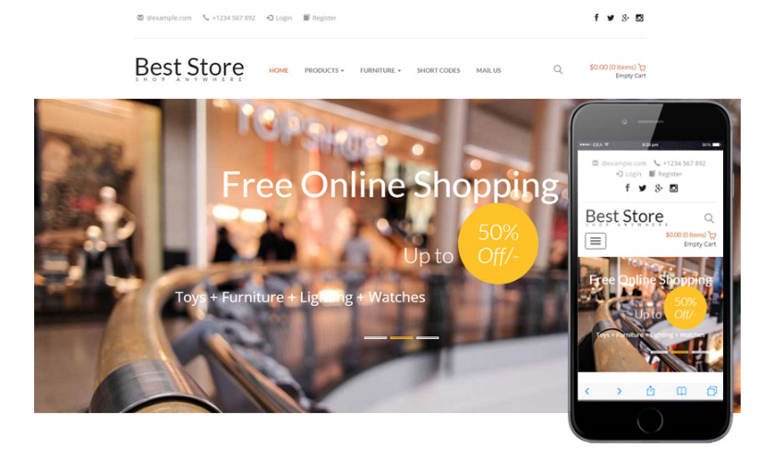

Hình 1. 1 Ứng dụng web

Khi nói đến internet người ta thường nhắc đến bộ giao thức chuẩn TCP/IP và các dịch vụ điển hình nhất của nó là email, FPT và www. Tuy nhiên WWW chiếm vai trò quan trọng nhất vì nó quyết định mô hình của internet

Tìm hiểu về www ta có thể xác định phạm vi ứng dụng của internet trong thực tiễn, khoa học, công nghệ, cũng như trong đời sống.

WWW dễ sử dụng và thú vị đã trở thành một dịch vụ quen thuộc không thể thiếu.

1. **Các kĩ thuật dành cho web**

* Java script giúp tạo hiệu ứng trên web
* PHP là ngôn ngữ dùng trong thiết kế trong web giúp tạo chương trình web động, tạo chat, form.
* Cơ sở dữ liệu-MYSQL là cơ sở dữ liệu giúp tạo cho trang web động
  1. Giới thiệu ngôn ngữ PHP
* PHP (Hypertext Preprocessor) là ngôn ngữ script trên server được thiết kế để dễ dàng xây dựng các trang web động. Mã PHP có thể thực thi trên Webserver để tạo ra thẻ HTML và xuất ra trình duyệt web theo yêu cầu của người dùng.
* Sau đây là một số lý do khiến cho ngôn ngữ PHP được sủ dụng nhiều:
* Mã nguồn mở
* Miễn phí, download dễ dàng từ internet
* Dễ học, dễ viết
* Mã nguồn không phải sửa lại nhiều khi chạy cho các hệ điều hành Window, Linux, Unix.
* Đơn giản trong việc kết nối với nhiều nguồn DBMS
  1. Giới thiệu về MYSQL
* MYSQL là hệ thống quản trị dữ liệu miễn phí, được tích hợp sử dụng chung với apache, PHP. Chính yếu tố phát triển trong cộng đồng mã nguồn mở nên MYSQL đã qua rất nhiều sự hỗ trợ của các lập trình viên yêu thích mã nguồn mở. MYSQL cũng có cùng 1 cách truy xuất và mã lệnh tương tự với ngôn ngữ SQL. Nhưng MYSQL không bao quát toàn bộ những câu truy vấn cao cấp như SQL. Về bản chất MYSQL chỉ đáp ứng việc truy xuất đơn giản trong quá trình vận hành của Website nhưng hầu hết có thể giải quyết bài toán trong PHP.
  1. **Java script**
* Là các script giúp tạo hiệu ứng đặc biệt trên web
  1. Ngôn ngữ HTML
* HTML là từ viết tắt của cụm từ HyperText Markup Language ( dịch là “ngôn ngữ đánh giấu siêu văn bản” ) dùng để tạo nên một trang web , một trang web sẽ có nhiều trang , mỗi trang là một mẩu thông tịn được trình bày World Wide Web, chỉ rõ một trang Web sẽ được hiển thị như thế nào trong một trình duyệt. Sử dụng các thẻ và các phần tử html, bạn có thể:
  + Điều khiển hình thức và nội dung của trang
  + Xuất bản các tài liệu trực tuyến và truy xuất thông tin trực tuyến bằng cách sử dụng các liên kết được chèn vào tài liệu html
  + Tạo các biểu mẫu trực tuyến để thu thập thông tin về người dùng, quản lý các giao dịch ...
  + Chèn các đối tượng như audio clip, video clip, các thành phần ActiveX, Flash và các Java Applet vào tài liệu html
* Tài liệu html tạo thành mã nguồn của trang Web. Khi được xem trên trình soạn thảo, tài liệu này là một chuỗi các thẻ và các phần tử, mà chúng xác định trang web hiển thị như thế nào. Trình duyệt đọc các file có đuôi .htm hay .html và hiển thị trang web đó theo các lệnh có trong đó. HTML là kiến thức cơ bản mà bất cứ ai muốn học lập trình web hoặc học thiết kế web đều phải biết. Tất cả các trang web dù xử lý phức tạp đến đâu đều phải trả về dưới dạng mã nguồn HTML để trình duyệt có thể hiểu và hiển thị lên được.

CHƯƠNG 2: CƠ SỞ LÝ THUYẾT

1. Kiến thức tổng quát về lập trình PHP

* Tổng quan PHP có cú pháp khá tương đồng với một số ngôn ngữ như C, java.. Tuy nhiên, tự bản thân chúng cũng có những điểm rất riêng biệt
  1. Cấu trúc cơ bản
* PHP cũng có thẻ bắt đầu và kết thúc giống như ngôn ngữ HTML

Cách 1: Cú pháp chính

<?php .........Lệnh ....... ?>

**Cách 2:** Cú pháp ngắn gọn

**<?** ......Lệnh........?>

* Trong PHP để kết thúc một dòng lệnh chúng ta sử dụng dấu “ ; ”
  1. **Xuất ra trình duyệt**
* Để xuất dữ liệu ra trình duyệt chúng ta có những cú pháp sau:
* Echo “Thông tin”;
* Printf “Thông tin”;

Thông tin bao gồm: biến, chuỗi, hoặc lệnh HTML...

* 1. **Khái niệm biến và các kiểu dữ liệu**
* Biến được xem là vùng nhớ dữ liệu tạm thời và có giá trị thay đổi được. Biến được bắt đầu bằng kí hiệu “$” và theo chúng là một từ, 1 cụm từ nhưng phải viết liền hoặc có gạch dưới
* Một biến được xem là hợp lệ khi nó thảo mãn các yếu tố:
* Tên của biến phải bắt đầu bằng dấu gạch dưới và theo sau là các ký tự, số hay dấu gạch dưới
* Tên của biến không được phép trùng với từ khóa của PHP
* Trong PHP để sử dụng 1 biến chúng ta thường khai báo trước, tuy nhiên theo thói quen thường vừa khai báo vừa gán dữ liệu cho biến

1. Cơ bản về ngôn ngữ SQL và MYSQL

* MYSQL là hệ thống quản trị dữ liệu miễn phí, được tích hợp sử dụng chung với apache, PHP. Chính yếu tố phát triển trong cộng đồng mã nguồn mở nên MYSQL đã qua rất nhiều sự hỗ trợ của các lập trình viên yêu thích mã nguồn mở. MYSQL cũng có cùng 1 cách truy xuất và mã lệnh tương tự với ngôn ngữ SQL. Nhưng MYSQL không bao quát toàn bộ những câu truy vấn cao cấp như SQL. Về bản chất MYSQL chỉ đáp ứng việc truy xuất đơn giản trong quá trình vận hành của Website nhưng hầu hết có thể giải quyết bài toán trong PHP.
  1. **Định nghĩa một số thuật ngữ**
* Null: giá trị cho phép rỗng
* AUTO_INCREMENT: cho phép giá trị tăng dần (tự động)
* UNSIGNED: Phải là số nguyên
* PRIMARY KEY: Cho phép nó là khóa chính trong bảng
  1. **Những cú pháp cơ bản**
* Cú pháp tạo 1 cơ sở dữ liệu:

Create database tên _cơ_sở_ dữ_liệu;

* Cú pháp sử dụng cơ sở dữ liệu: Use tên_database;
* Cú pháp thoát khỏi dữ liệu: Exit
* Cú pháp tạo bảng:

Create table (<tên_cột><mô tả>,…,<tên_cột_n>…<mô_tả_n>)

* *Thêm giá trị vào bảng:*
* cú pháp:
* insert into tên_bảng(tên_cột) values(giá_trị_tương_ứng)
* *Truy xuất dữ liệu*
* cú pháp:
* select tên_cột from tên_bảng
* *Truy xuất dữ liệu với điều kiện:*
* cú pháp:
* select tên_cột from tên_bảng where điều_kiện;
* *Truy cập dữ liệu và sắp xếp theo trình tự:*
* cú pháp:
* select tên_cột from tên_bảng
* where điều_kiện(có thể có where hoặc không)
* order by theo quy ước sắp xếp.
* Trong đó quy ước sắp xếp bao gồm hai thông số ASC (từ trên xuống dưới)
* DESC (từ dưới lên)
* *Truy cập dữ liệu có giới hạn:*
* cú pháp:
* select tên_cột from tên_bảng
* where điều_kiện (có thể có hoặc không)
* Limit vị trí bắt đầu, số record muốn lấy ra

1. **Kết hợp PHP và MYSQL trong ứng dụng website**

Phần này chúng ta tìm hiểu về cách sử dụng mysql kết hợp với php để xuất ra dữ liệu như thế nào

* **Kết nối cơ sở dữ liệu**

Cú pháp: mysql_connect(‘hostname’,’user’,’pass’);

* **Lựa chọn cơ sở dữ liệu**

Cú pháp: mysql_select_db(“tên_CSDL”);

* **Thực thi câu lệnh truy vấn**

Cú pháp: mysql_query(“câu truy vấn ở đây”);

* **Đếm số dòng dữ liệu trong bảng**

Cú pháp: mysql_num_rows();

* **Lấy dữ liệu từ bảng đưa vào mảng**

Cú pháp: mysql_fetch_array();

* **Đóng kết nối cơ sở dữ liệu**

Cú pháp: mysql_close();

CHƯƠNG 3 : PHÂN TÍCH HỆ THỐNG WEBSITE XEM PHIM TRỰC TUYẾN

1. Mục đích của việc xây dựng website

Xây dựng website xem phim trực tuyến là để người dùng có thể truy cập vào trang web đó, để tìm kiếm và xem những bộ phim mà họ yêu thích.

1. Phân tích hệ thống người dùng website
   1. Các kiểu người dùng

Có 3 kiểu người dùng:

* + - Kiểu người dùng không có tài khoản Website thì khi họ truy cập vào trang web thì họ chỉ thực hiện được chức năng tìm kiếm và xem phim.
    - Kiểu người dùng có tài khoản trên Website thì ngoài chức năng tìm kiếm và xem phim thì họ có thể comment, download, đánh giá phim.
    - Kiểu người dùng là admin của hệ thống thì người này có chức năng là quản lý tài khoản của người dùng và quản trị nội dung của website.
  1. **Đặc tả quy trình nghiệp vụ của hệ thống**
     1. **Người dùng không có tài khoản**
     + Đối với những người dùng này thì họ có thể thực hiện các chức năng sau đây:

Chức năng tìm kiếm trên Website: Nội dung tìm kiếm là tìm theo tên phim hay tìm theo tên chữ cái đầu của phim. Sau đó người dùng có thể xem những bộ phim mình tìm kiếm.

* + 1. **Người dùng có tài khoản**
    - Đối với những người này ngoài các chức năng của người dùng bình thường thì họ có thể Đăng nhập bằng tài khoản của mình để thực hiện chức năng đưa ra ý kiến, bình luận về những bộ phim, giao lưu trên diễn đàn Website.
    1. **Người dùng hệ thống**
       1. **Quản trị nội dung website**
       - Admin có quyền xóa bỏ bộ phim không phù hợp, có thể thêm vào các quảng cáo, xóa bỏ những comment có nội dung không phù hợp, cập nhật thêm các bộ phim mới
       1. **Quản trị người dùng**
       - Admin sẽ quản lý quyền của người dùng, cấp quyền, và phân quyền cho người dùng.
       - Đăng ký tài khoản: Người dùng có thể đăng kí tài khoản trên website. Người dùng sẽ cung cấp thông tin mà hệ thống yêu cầu. Khi hệ thống website kiểm tra tất cả các thông tin mà người dùng cung cấp đều hợp lệ thì người dùng đó sẽ được mở tài khoản. Sau đó người dùng có thể sử dụng các chức năng trên website ngay lập tức.
       - Xóa tài khoản người dùng: Những tài khoản mà vi phạm những quy định của diễn đàn sẽ bị admin xóa.
  1. **Mô hình nghiệp vụ**
     1. **Biểu đồ ngữ cảnh hệ thống**

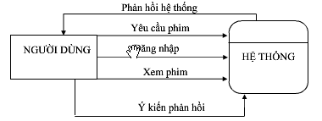

Biểu đồ 1: Biểu đồ ngữ cảnh hệ thống

* + 1. **Biểu đồ chức năng hệ thống**

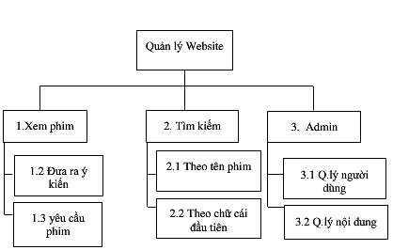

Biểu đồ 2: Biểu đồ chức năng hệ thống

* 1. **Danh sách bảng dữ liệu**

|  |  |
| --- | --- |
| **Tên Bảng** | **Ý nghĩa của bảng** |
| admin | Chứa thông tin tài khoản của người dùng admin |
| binhluan | Bảng lưu các ý kiến người dùng |
| film | Lưu tên phim,hình ảnh và nội dung phim |
| quocgia | Lưu các tên quốc gia ứng với bộ phim đó |
| theloai | Lưu các thể loại của phim vd:hành động, hài hước… |
| user | Chứa thông tin tài khoản của người dùng |

Bảng 1. 1 Danh sách bảng dữ liệu

* 1. **Thiết kế các bảng dữ liệu**
     1. **Bảng admin**

Là bảng lưu trữ các thông tin của người dùng admin, thông tin lưu trữ gồm:

* + - Tên tài khoản admin (username)
    - Mật khẩu admin (password)

Chi tiết cấu trúc bảng:

|  |  |  |  |  |
| --- | --- | --- | --- | --- |
| Field | Type | Collation | Attributes | Null |
| username | Varchar(255) | utf8_general_ci |  | Yes |
| password | Char(255) | utf8_general_ci |  | Yes |

Bảng 1. 2 Bảng Admin

* + 1. **Bảng binhluan**

Lưu các ý kiến của người dùng tương ứng với từng tài khoản, thông tin lưu trữ gồm:

* + - IDCOMMENT
    - NAME
    - PHIMCOMMENT
    - NOIDUNG
    - TIME

Chi tiết cấu trúc bảng:

|  |  |  |  |  |
| --- | --- | --- | --- | --- |
| Field | Type | Collation | Attributes | Null |
| IDCOMMENT | Int(11) |  |  | No |
| NAME | Int(11) |  |  | No |
| PHIMCOMMENT | Int(11) |  |  | No |
| NOIDUNG | Varchar(1000) | utf8_general_ci |  | No |
| TIME | datetime |  |  | No |

Bảng 1. 3 Bảng bình luận

* + 1. **Bảng film**

Lưu các thông tin về phim như tên phim, diễn viên**…,** thông tin lưu trữ gồm:

* + - IDFILM
    - TENFILM
    - HINH
    - DIENVIEN
    - THONGTIN
    - THELOAI
    - THOILUONG
    - NAMSX
    - SORATINH
    - QUOCGIA
    - DAODIEN
    - LINKFILM
    - LINKTRAILER

Chi tiết cấu trúc bảng:

|  |  |  |  |  |
| --- | --- | --- | --- | --- |
| Field | Type | Collation | Attributes | Null |
| IDFILM | Int(11) |  |  | No |
| TENFILM | Text | utf8_general_ci |  | No |
| HINH | Text | utf8_general_ci |  | No |
| DIENVIEN | Text | utf8_general_ci |  | No |
| THONGTIN | Text | utf8_general_ci |  | No |
| THELOAI | Int(11) |  |  | No |
| THOILUONG | Time |  |  | No |
| NAMSX | Year(4) |  |  | No |
| SORATINH | Float |  |  | No |
| QUOCGIA | Int(11) |  |  | No |
| ĐAOIEN | Text | utf8_general_ci |  | No |
| LINKFILM | Text | utf8_general_ci |  | No |
| LINKTRAILER | Text | utf8_general_ci |  | No |

Bảng 1. 4 Bảng Film

* + 1. **Bảng quocgia**

Chứa thông tin tên quốc gia ứng với phim, thông tin lưu trữ gồm:

* + - IDQUOCGIA
    - TENQUOCGIA

Chi tiết cấu trúc bảng:

|  |  |  |  |  |
| --- | --- | --- | --- | --- |
| Field | Type | Collation | Attributes | Null |
| IDQUOCGIA | Int(11) |  |  | No |
| TENQUOCGIA | Varchar(255) | utf8_general_ci |  | No |

Bảng 1. 5 Bảng quốc gia

* + 1. **Bảng theloai**

Lưu thông tin tên thể loại ứng với mỗi bộ phim, thông tin lưu trữ gồm:

* + - IDTHELOAI
    - TENTHELOAI

Chi tiết cấu trúc bảng:

|  |  |  |  |  |
| --- | --- | --- | --- | --- |
| Field | Type | Collation | Attributes | Null |
| IDTHELOAI | Int(11) |  |  | No |
| IDTENTHELOAI | Varchar(255) | utf8_general_ci |  | No |

Bảng 1. 6 Bảng thể loại

* + 1. **Bảng user**

Lưu trữ thông tin tài khoản của người dùng không là admin, thông tin lưu trữ gồm:

* + - IDUSER
    - TENUSER
    - USERNAME
    - PASSWORD

Chi tiết cấu trúc bảng:

|  |  |  |  |  |
| --- | --- | --- | --- | --- |
| Field | Type | Collation | Attributes | Null |
| IDUSER | Int(11) |  |  | No |
| TENUSER | Varchar(255) | utf8_general_ci |  | No |
| USERNAME | Varchar(255) | utf8_general_ci |  | No |
| PASSWORD | Varchar(255) | utf8_general_ci |  | No |

Bảng 1. 7 bảng user

1. Mô tả giao diện website

Để website tiện dụng cho người sử dụng. Chúng em thiết kế giao diện trang chủ như sau:

Để website tiện dụng cho người sử dụng, chúng tôi thiết kế trang chủ như sau:

Phần đầu có các chức năng tìm kiếm phim theo tên phim, tìm kiếm phim theo thể loại, tìm kiếm theo quốc gia, có chức năng yêu thích phim, đăng nhập, đăng kí.

Phần thân website (body): là phần quan trọng nhất của website. Các phần thân được sắp theo hàng ngang từ trên xuống dưới giúp người dùng có thể dễ dàng chọn phim mình thích:

* Phần đầu tiên của phần thân là: phim đề cử. Những bộ phim khuyến khích người xem
* Phần giữa của phần thân là: phim cập nhật. Giúp người dùng biết được những bộ phim mới được cập nhật gần đây nhất
* Phần cuối cùng của phần thân là: phim được xem nhiều. Giúp người dùng biết được phim nào đang được số lượng người theo dõi nhiều.

Phần footer: có các thông tin về phim lẻ, phim mới, từ khóa nổi bật, kết nối cộng đồng như: facebook, email, skype…

Chi tiết cấu trúc giao diện như sau:

* Giao diện trang chủ website:

|  |  |  |  |  |
| --- | --- | --- | --- | --- |
| *Tên website* | *Trang chủ* | Thể loại   * Phim hài * Phim tình cảm * Phim kinh dị * Phim hoạt hình * Phim hành động | Quốc gia   * Việt Nam * Mỹ * Trung Quốc * Nhật Bản * Hàn Quốc * Hồng Kông | *Phim yêu thích* |
|  |  |  |  |  |
|  |  |  |  |  |
| Đăng nhập | Đăng kí |  |  |  |
| Phim đề cử |  |  |  |  |
| *Phim mới cập nhật* |  |  |  |  |
| Phim được xem nhiều |  |  |  |  |
| Footer |  |  |  |  |

* Giao diện khi người dùng chọn xem phim:

|  |  |  |  |  |
| --- | --- | --- | --- | --- |
| *Tên website* | *Trang chủ* | Thể loại   * Phim hài * Phim tình cảm * Phim kinh dị * Phim hoạt hình * Phim hành động | Quốc gia   * Việt Nam * Mỹ * Trung Quốc * Nhật Bản * Hàn Quốc * Hồng Kông | *Phim yêu thích* |
|  |  |  |  |  |
|  |  |  |  |  |
| *Đăng nhập* | *Đăng kí* |  |  |  |
|  |  | Tên Phim |  |  |
|  |  | *Yêu thích phim* |  |  |
|  | Chiếu phim |  | Trailer Phim |  |
|  |  |  | Thông tin phim |  |
|  | Nội Dung phim |  |  |  |
|  | Bình Luận |  |  |  |
|  | Phim cùng thể loại |  |  |  |
| Footer |  |  |  |  |

Chương 4: Hiện Thực

Trong chương này, chúng em demo một website. Website sử dụng ngôn ngữ lập trình HTML, PHP, hệ quản trị cơ sở dữ liệu MySQL và sử dụng một số đoạn mã được chia sẻ trên mạng

1. **Giao diện trang chủ của website**

* Khi truy cập vào website, giao diện trang chủ sẽ hiện ra như sau:

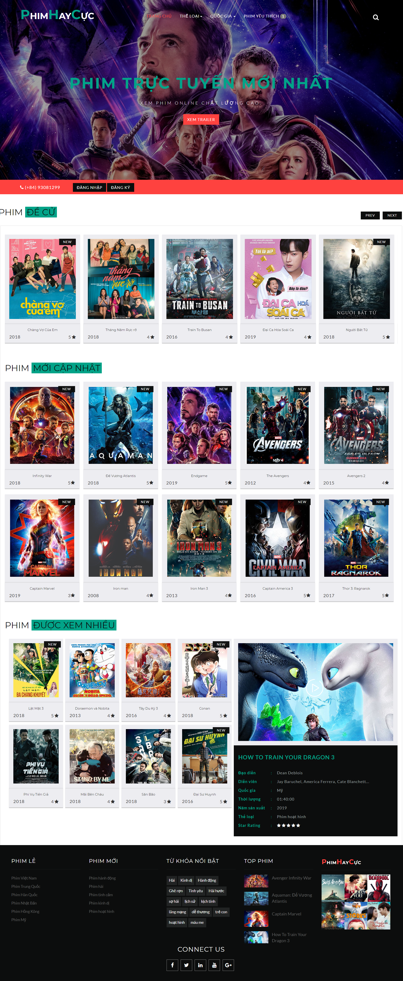

Hình 1. 2 Màng hình trang chủ website xem phim

1. Phần header của website

* Phần header là phần đầu của trang web bao gồm
  + Tìm kiếm theo thể loại và theo từng quốc gia
  + Phần tìm kiếm chi tiết: sẽ giúp người dùng tìm kiếm nhanh theo tên những bộ phim mà mình muốn xem
  + Phần đăng nhập và đăng kí cho người dùng: khi truy cập vào trang web người dùng chưa có tài khoản có thể đăng kí tài khoản trên website. Sau khi đăng kí hoàn tất có thể đăng nhập vào website để bình luận và đánh giá phim...

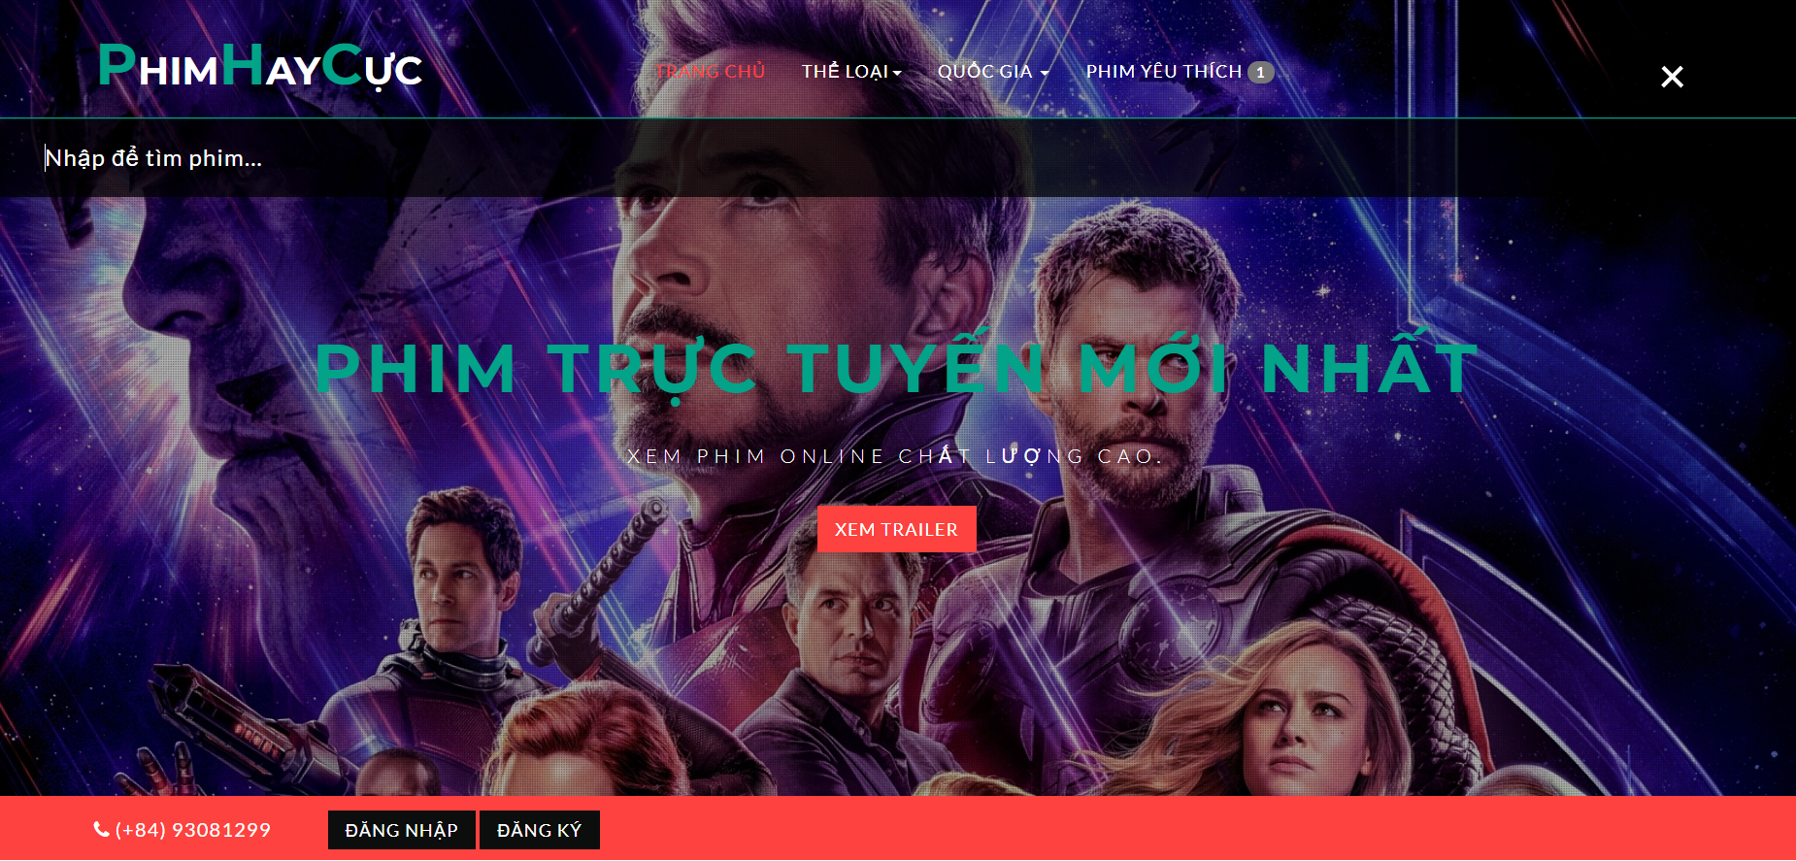

Hình 1. 3 Phần Headera của website

1. Phần thân của website

* Trong phần thân của website bao gồm: theo thứ tự từ trên xuống
  + Danh mục phim đề cử: đề xuất những bộ phim hay, phim được nhiều người tìm kiếm cho người dùng
  + Danh mục phim mới cập nhật: là danh mục những bộ phim mà website mới cập nhật (do quản trị viên website đăng tải)
  + Danh mục phim được xem nhiều: hiện thị những bộ phim được xem nhiều nhất trên hệ thống và trailer một một phim vừa ra mắt

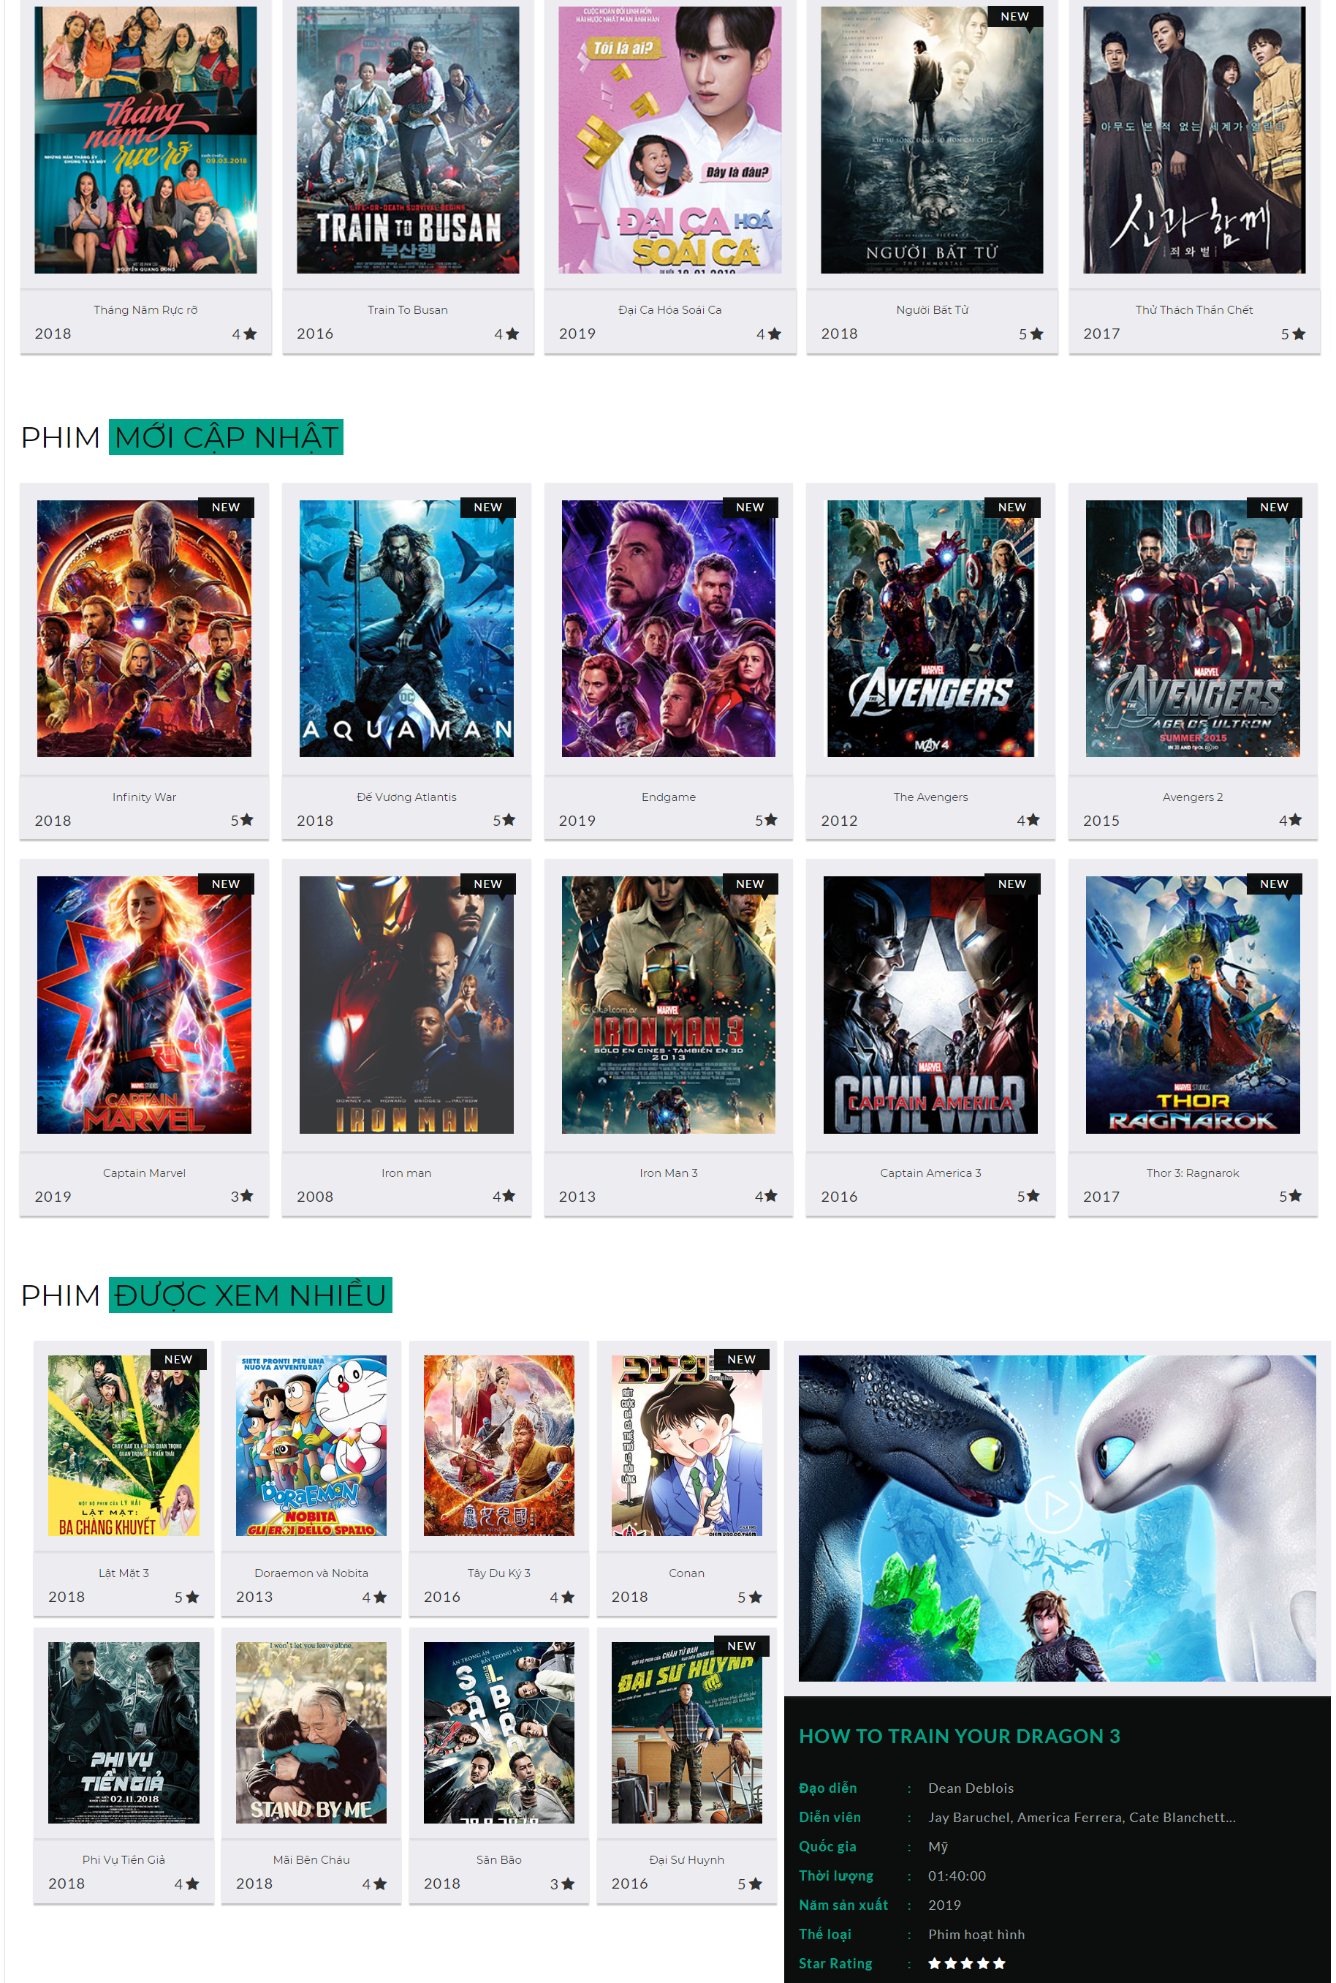

Hình 1. 4 Phần thân của website

1. Phần Footer

* Bao gồm các thông tin về website, tìm kiếm nhanh, các từ khóa nổi bật và phần kết nối với cộng đồng

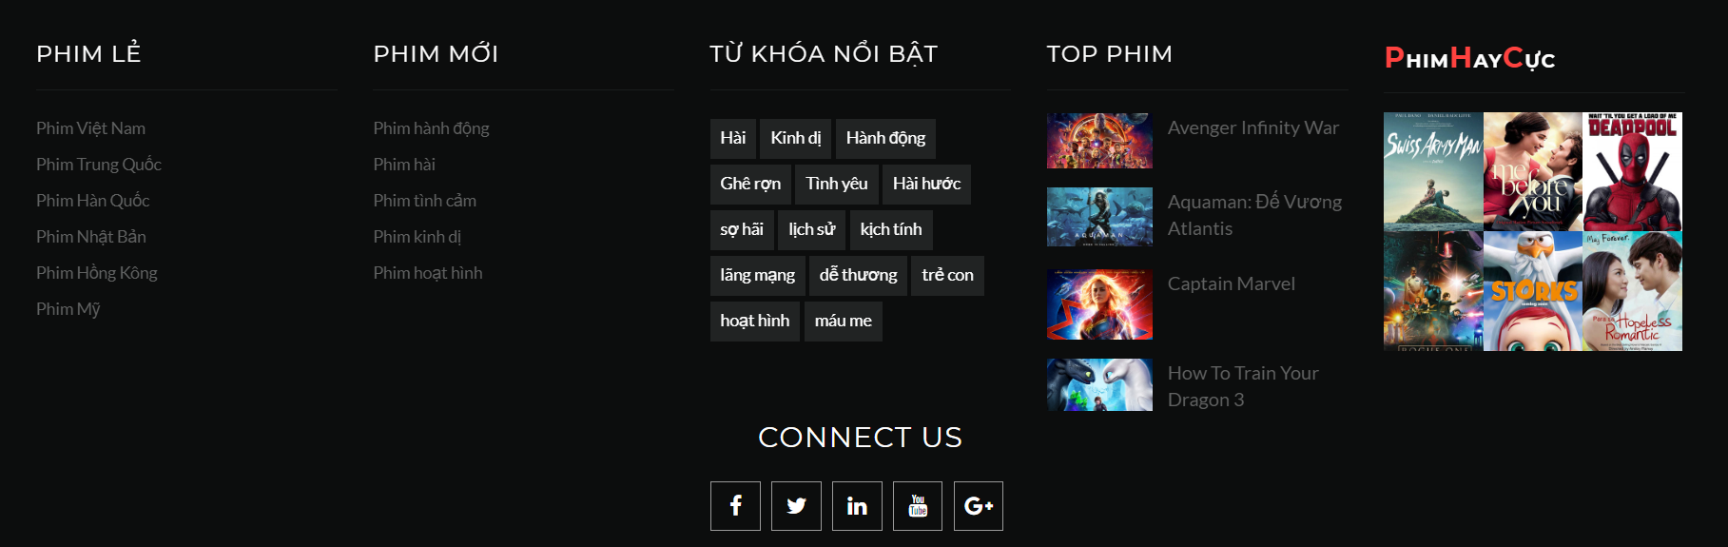

Hình 1. 5 Phần Footer của website

1. Phần dành cho admin

* Trang dành cho những người dùng hệ thống đăng nhập vào để quản lí phim (thông tin phim, quốc gia, thể loại...) cũng như thêm bớt phim
  + Tài khoản: thientrungvo19
  + Mật khẩu: r5t6y7u8i9

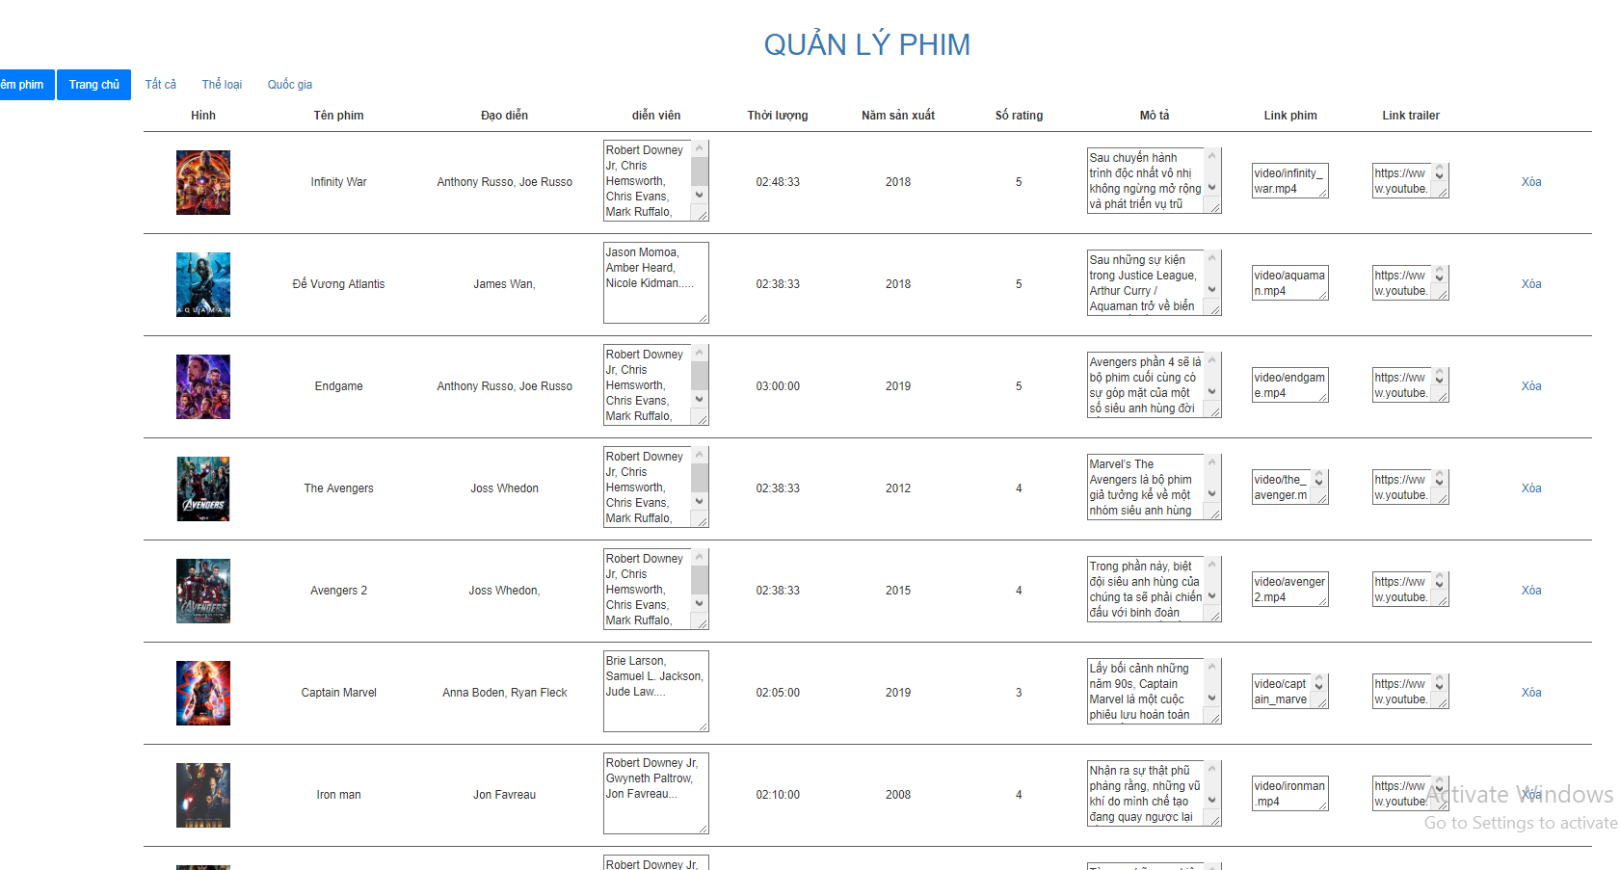

Hình 1. 6 Trang quản lý dành cho admin

# **Kết Luận**

Đồ án xây dựng website xem phim trực tuyến giúp người dùng có thể xem phim giải trí sau những giờ học cũng như làm việc căng thẳng. Hệ thống hoạt động tốt và giao diện tiện dụng cho người dùng. Trong hệ thống này đã sử dụng ngôn ngữ PHP và MYSQL cùng với một số mã nguồn tìm kiếm trên mạng. Website đã giải quyết được một số yêu cầu như xem phim trực tuyến, đăng kí, đăng nhập, xem những thông tin liên quan đến phim..

Để website ngày càng hoàn thiện hơn nữa, trong tương lai sẽ tiếp tục phát triển website, mở rộng một số chức năng chưa hoàn thiện như cho người dùng sau khi đăng nhập có thể bình luận. Nhằm nâng cao nhu cầu của người dùng, cũng như để phát triển hệ thống mang tinh thương mại

# **TÀI LIỆU THAM KHẢO**

1. SÁCH

[1]. Nguyễn Trường Sinh, sổ tay PHP & MySQL, NXB Phương Đông 2010

[2]. Phạm Hữu Khang, Lập trình Web bằng php 5.3 và cơ sở dữ liệu Mysql 5.1, NXB Phương Đông 2010

1. **WEBSITE**

[1]. <https://Phimmoi.vn>

[2]. <https://wikipedia.org>

[3]. <https://w3layouts.com>...